2021 год объявлен годом науки и технологий. 17 марта в Медведкинской библиотеке оформлена книжная выставка «Лучшие изобретения женщин».
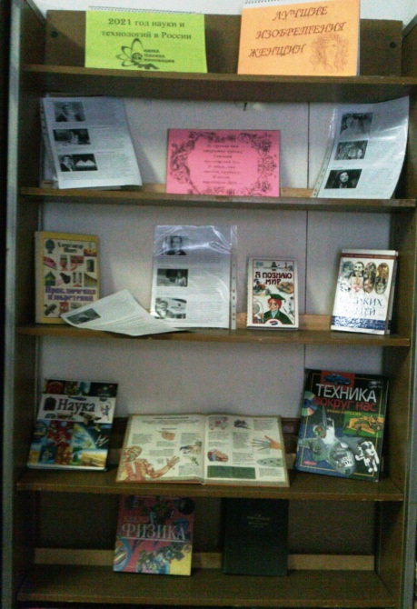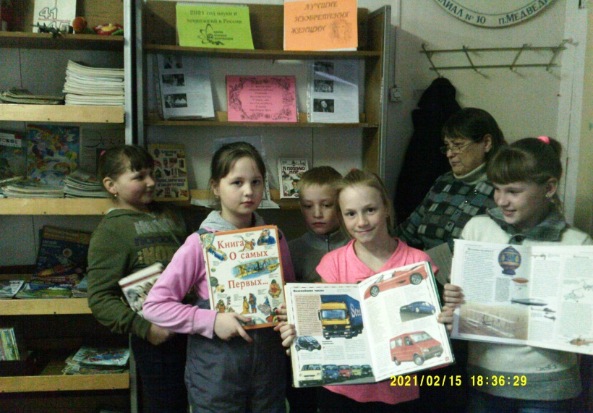

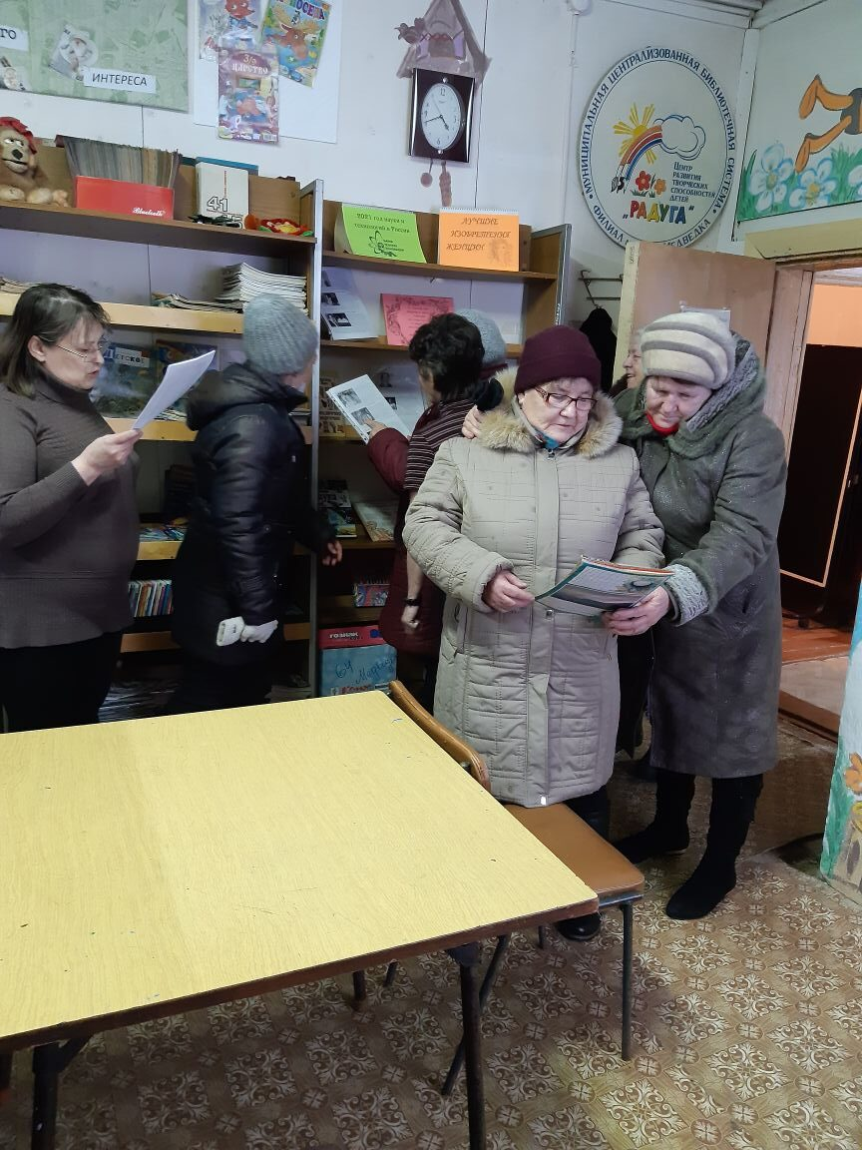
Проведён обзор этой выставки для детей и взрослых.

